Tradition Großfalzziegel Langrost
Jacobi Dachziegel

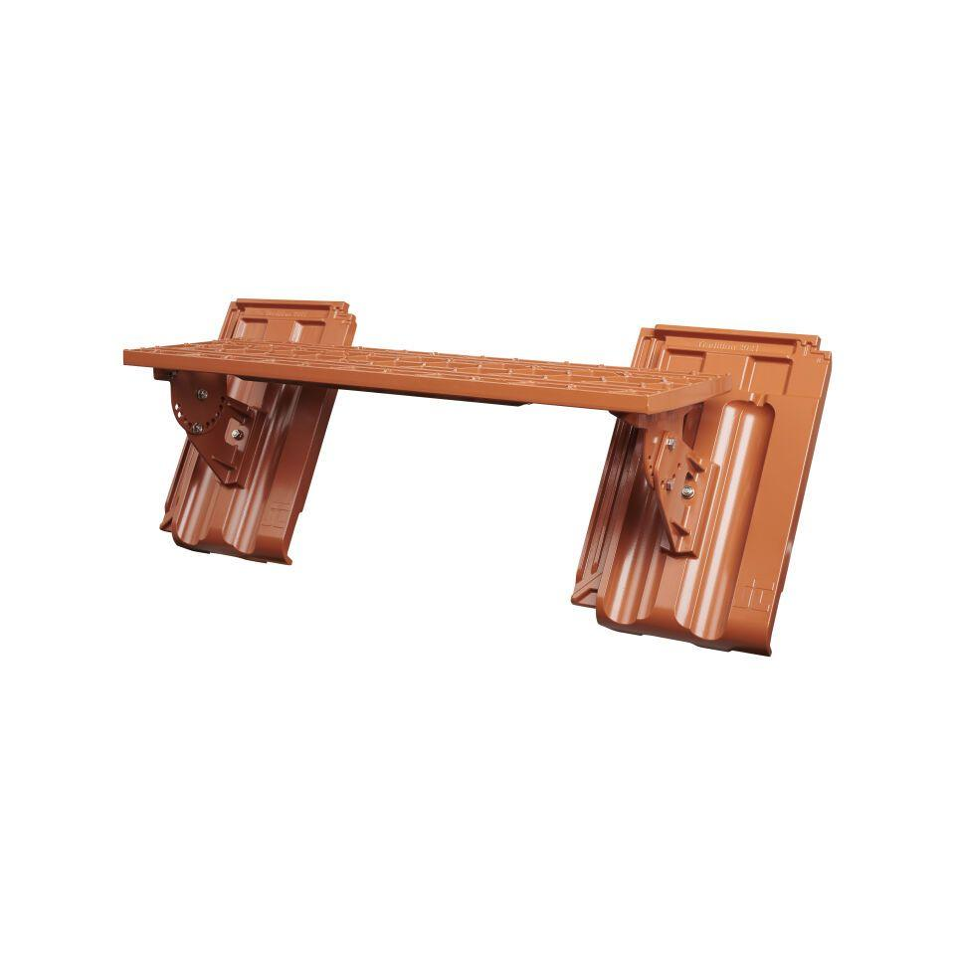Eigenschaften

